САЙТ ШКОЛЫ ГПТ

Главная — частная школа Eduson, Таллинн

Среднее образование в школе длинного дня
Мы — частная школа в Таллинне с более чем 30-летней историей. Даем качественное среднее образование и поддерживаем ребёнка в течение полного учебного дня — до 18:00. Наш адрес: Pallasti 41, Lasnamäe, Tallinn. eduson kool/eduson lasteaed/est
CTA: Записаться на знакомство

Как мы учим
- Небольшие классы — больше внимания каждому, спокойный темп, персональная обратная связь, безопасная атмосфера для вопросов и роста.
- Сильная академическая база — предметы идут системно и без перегруза, с практическими заданиями и проектами.
- Школа длинного дня — во второй половине дня — время для кружков, спорта, творчества, углубления тем и подготовки домашнего задания под присмотром педагога. eduson kool/eduson lasteaed/est
CTA (ненавязчивый): Посмотреть расписание дня

Языковая среда
В рамках учебного плана (по расписанию) занятия ведутся на государственном языке, после основных уроков — на родном. Это помогает уверенно владеть эстонским и бережно поддерживать язык семьи. eduson kool/eduson lasteaed/est

Небольшие классы — большие преимущества
- персональные траектории и помощь, если где-то «застряли»;
- спокойная дисциплина без стресса;
- больше практики: лабораторные, мини-проекты, презентации;
- заметный прогресс и уверенность в себе.

Забота в течение дня
- Трёхразовое питание — сбалансированно и по возрастным нормам;
- перерывы на воздухе, движение и режим;
- педагог всегда рядом: ребёнок под присмотром до 18:00. eduson kool/eduson lasteaed/est

Традиции и доверие
Нас выбирают семьи, которым важны стабильность, понятные правила и уважение к личности ребёнка. Школа работает уже более 30 лет — опыт, выверенные подходы и команда, которая знает каждого ученика.
CTA: Оставить заявку / задать вопрос

Контакты
Pallasti tänav 41, Lasnamäe, Tallinn
Пн–Пт 08:00–18:00
E-mail: info@eduson.ee

Условия поступления
Поступление в Eduson — это просто.
Мы рядом на каждом шаге: подскажем по документам, срокам и формату собеседования. Ответим быстро и по делу.
Коротко о процессе (TL;DR):
- Заполните онлайн-заявление.
- Подготовьте комплект документов для вашего уровня обучения.
- Пройдите собеседование (или подготовьте мотивационное письмо для гимназии).
- Получите решение и подпишите договор.
CTA: Заполнить онлайн-заявление

Документы для поступления
Подойдут чёткие фото или сканы в PDF/JPG. Оригиналы понадобятся при подписании договора.

Начальная школа
- копия документа ребёнка + копия свидетельства о рождении;
- копия документа родителя/законного представителя;
- выписка из медицинской карты учащегося.

Основная школа
- копии документов ребёнка и родителя;
- выписка из книги учащегося предыдущей школы;
- выписка из медицинской карты;
- если поступаете в середине триместра — оценочный лист с текущими оценками (заверен директором).

10 класс
- копии документов ребёнка и родителя;
- выписка из медицинской карты;
- копия свидетельства об окончании основной школы.

Гимназия (10–12)
- комплект документов по уровню;
- мотивационное письмо: почему выбираете Eduson, учебные интересы и цели;
- при переходе в 11–12 классы в течение триместра — выписка из книги учащегося и актуальные оценки (заверенные директором).
CTA: Список документов в PDF

Собеседование и мотивационное письмо
Собеседование помогает понять учебные цели, сильные стороны и зоны роста ребёнка. Формат — спокойная беседа с педагогом или куратором: учебные интересы, режим дня, ожидания от школы.
Мотивационное письмо для гимназии — 1–1,5 страницы про ваши интересы, опыт (олимпиады, проекты, спорт/музыка), планы после школы и почему Eduson подходит именно вам. Пишите живо и честно — без шаблонов.
CTA: Подготовиться к собеседованию

Сроки и договор
- После рассмотрения заявления мы сообщаем решение и список следующих шагов.
- Ученик считается принятым после подписания договора со школой (родителем или совершеннолетним учеником).
- Договор подписывается заранее до начала обучения — точную дату согласуем индивидуально.
- Если каких-то документов пока нет, мы подскажем, как их оперативно получить.
CTA: Узнать статус заявления

Как подать онлайн
- Нажмите «Заполнить онлайн-заявление».
- Укажите контакты, класс и желаемую дату начала обучения.
- Прикрепите сканы/фото документов.
- Отправьте форму — мы свяжемся в течение 1–2 рабочих дней.
Защита данных: мы бережно относимся к персональной информации и используем её только для оформления поступления.
CTA: Заполнить онлайн-заявление

Частые вопросы (FAQ)
Можно ли подать документы дистанционно?
Да. Онлайн-форма — самый быстрый способ начать процесс. Оригиналы предъявляются при подписании договора.
Если поступаем в середине триместра?
Добавьте оценочный лист и выписку из книги учащегося. Решение принимается после собеседования.
Сколько рассматривается заявление?
Обычно 1–2 рабочих дня. В пиковые периоды мы предупреждаем, если потребуется больше времени.
Что делать, если какого-то документа нет на руках?
Отправьте то, что готово. Мы подскажем, где взять недостающее и какие временные справки подойдут.
Есть ли дополнительные расходы (питание, кружки)?
Условия и актуальные суммы — на странице «Финансовые условия». Там же — информация о скидках.
Как задать вопрос приёмной комиссии?
Напишите в приёмную или позвоните — мы всегда на связи и поможем определиться со следующими шагами.
CTA: Финансовые условия · Задать вопрос

Нужна помощь?
Если вы не уверены, с чего начать, просто скажите нам пару слов о ситуации: класс, желаемая дата, особенности ребёнка. Мы предложим удобный маршрут поступления.
CTA: Связаться с приёмной · Назначить знакомство со школой

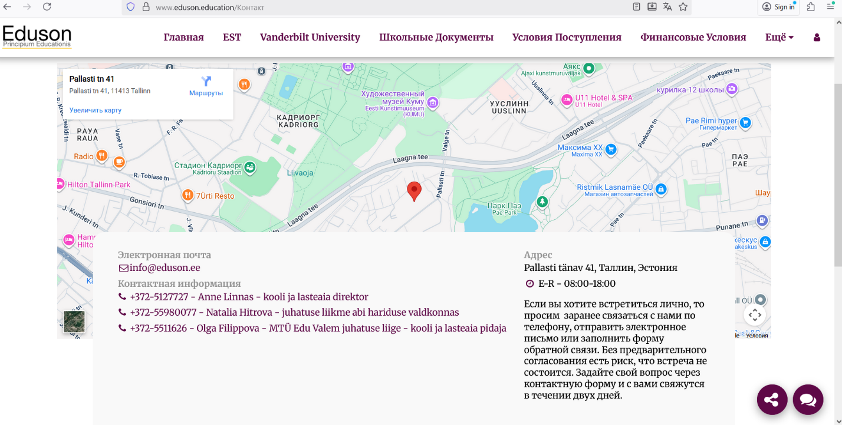

КОНТАКТ - Что улучшить в тексте (по делу)
- Смешение языков. Русская страница, а часы указаны «E–R 08:00–18:00» (эст.). Лучше: «Пн–Пт 08:00–18:00».
- Негативные формулировки. «Есть риск, что встреча не состоится» — звучит жёстко. Перевернуть в позитив: «Договоримся о времени, чтобы уделить вам внимание».
- Дублирование действий. «Свяжитесь по телефону, отправьте письмо или заполните форму» — три равнозначных пути без приоритета. Лучше выделить основной CTA и подсветить SLA: «Ответим в течение 1–2 рабочих дней».
- Читабельность и иерархия. Сейчас текст «размазан» рядом с картой. Нужны короткие абзацы и подписи: Адрес, Часы, Почта, Телефоны.
- Имена/должности. В списке контактов — эстонские должности. Для русской версии кратко расшифровать: «директор школы и детского сада» и т. п., либо оставить эстонский и дать перевод в скобках.
- Польза для родителя. На «Контактах» ожидают быстрых ответов: где припарковаться/как пройти/когда лучше звонить. Стоит добавить 1–2 практичных фразы.
- Микро-доверие. Уточнить, что «перезвоним/ответим», и напомнить о долгом дне школы: «Мы на связи до 18:00».
- Кликабельность. Сделать e-mail и телефоны кликабельными (mailto:/tel:), указать WhatsApp/Telegram, если есть.
- Последовательность бренда. На главной — тёплый тон. Здесь его не хватает: заменить «просим заранее» на «давайте согласуем время».

Контакты
Адрес
Pallasti tänav 41, Tallinn, Estonia
Часы приёма: Пн–Пт, 08:00–18:00
Электронная почта
info@eduson.ee

Телефоны
+372 512 7727 — Anne Linnas, директор школы и детского сада
+372 559 800 77 — Natalia Hitrova, сопровождение по вопросам обучения
+372 551 1626 — Olga Filippova, MTÜ Edu Valem (учредитель)
Как лучше связаться
Напишите нам коротко, в каком классе учится/будет учиться ребёнок и удобное время для звонка — мы ответим в течение 1–2 рабочих дней.
Хотите встретиться лично?
Давайте согласуем время, чтобы уделить вам максимум внимания и показать школу. Выберите удобный способ связи — и мы предложим слоты для визита.
Как добраться
Мы находимся в Ласнамяэ, рядом с Laagna tee. Удобны автобусные линии … (укажите), на территории есть места для короткой парковки/вход со двора (если применимо).
Мы на связи до 18:00. Если вы пишете вечером, ответим утром следующего рабочего дня.

